На Фестивале русской культуры в Уганде выступят артисты из Калининграда
16.09.2021
6-7 ноября в Уганде состоится Фестиваль русской культуры, который ежегодно проводит Ассоциация русскоговорящих женщин «Росинка».
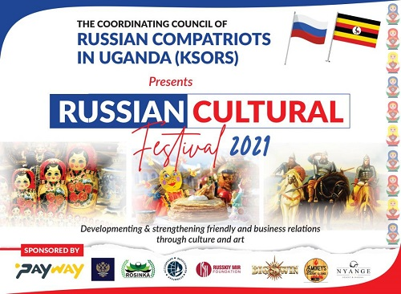
Как сообщила Московскому Дому соотечественника председатель Координационного совета организаций российских соотечественников в Уганде (КСОРС Уганды), в этом году почетными гостями и участниками фестиваля станут артисты Калининградской областной филармонии.
Солисты Виктория Бобкова и Александр Дудницкий, концертмейстер Людмила Пудовикова и ведущий Максим Кузнецов представят программу «Золотой век русского романса» - произведения русских композиторов XIX-XX вв.
В программе фестиваля примут участие члены Молодёжного крыла КСОРС Уганды, дети соотечественников и угандийские друзья.
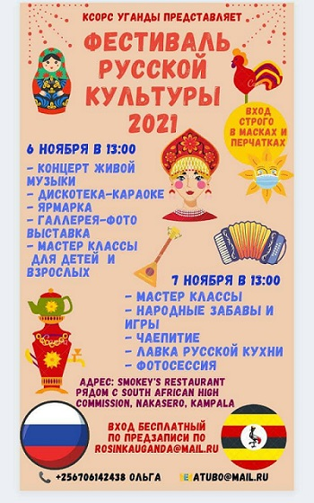
Спонсорами фестиваля выступают бизнес-компании проживающих в стране российских соотечественников.
КСОРС Уганды создан в 2017 году на базе Ассоциации русскоговорящих женщин «Росинка».

Адрес страницы: http://mosds.mos.ru/presscenter/news/detail/10259080.html
ГКУ города Москвы «Центр гуманитарного и делового сотрудничества с соотечественниками за рубежом - Московский дом соотечественника»

